EL NUEVO RIVIERA AURÉLIEN GIRAUD
EDICIÓN ESPECIAL DE BAUME & MERCIER

La colaboración iniciada hace tres años entre Baume & Mercier y el joven campeón del mundo de skate francés Aurélien Giraud da vida a una edición limitada de la colección Riviera.

Baume & Mercier concibe una relojería abierta a otros universos y arraigada en un espíritu contemporáneo. El diálogo entre la relojería y el mundo del skate se inscribe naturalmente en estos encuentros inspiradores tan apreciados por la Maison. La creatividad, la estética, la precisión, la tecnicidad y la autosuperación son valores compartidos por relojeros y deportistas de élite. Y todo ello, con la osadía como sello de un vínculo privilegiado que une precisamente al reloj Riviera, el elegido para la nueva edición que ilustra esta colaboración, y Aurélien Giraud. La colección encarna este reloj a la vez deportivo y elegante que, en su creación en 1973, se atrevió a romper los códigos establecidos al introducir una caja y un bisel dodecagonales. Su diseño innovador a contracorriente de las tendencias, rediseñado varias veces pero siempre fiel a su esencia, es comparable a las figuras acrobáticas del joven skater, que no duda en asumir nuevos riesgos con cada trick que ejecuta. Ambos han entrado en la leyenda para deleite de sus admiradores. Después del Baume Skate - Aurélien Giraud Edición Especial que incorporaba materiales propios del monopatín, el Riviera se apodera de los códigos y el espíritu de esta disciplina trepidante para imaginar esta nueva edición.



Un profundo amor por el skate

Nacido en Lyon el 3 de febrero de 1998, Aurélien Giraud empezó a practicar skateboarding a los cuatro años, cuando su padre le regaló su primera tabla. El flechazo fue inmediato, y el jovencísimo principiante reveló su especial dominio de la tabla. Tras una participación notable en el V7 Teenage Tour al cabo de tres años, pasó a conquistar numerosas competiciones internacionales hasta alzarse con el campeonato mundial amateur a los 15 años. Desde entonces, su carrera vivió un ascenso fulminante. Concentrado en sus objetivos y trabajador incansable, se impuso frente a competidores prodigiosos, destacando especialmente en el Dew Tour de California en 2019. Sus méritos le valieron en 2022 la medalla de oro en el FISE de Montpellier, la medalla de plata en el World Street Skateboarding de Roma y la medalla de oro en el Campeonato de Francia de Hyères. Su consagración llegó el 5 de febrero de 2023 en Emiratos Árabes Unidos, con la victoria en el Campeonato Mundial de skateboard street, la primera conseguida por un francés hasta la fecha. La proeza se ha confirmado en abril de 2024 en París, donde obtuvo el primer puesto en el Campeonato de la Street League Skateboarding. Creer en uno mismo y en sus sueños, y dotarse de los medios para lograrlos, es su lema.


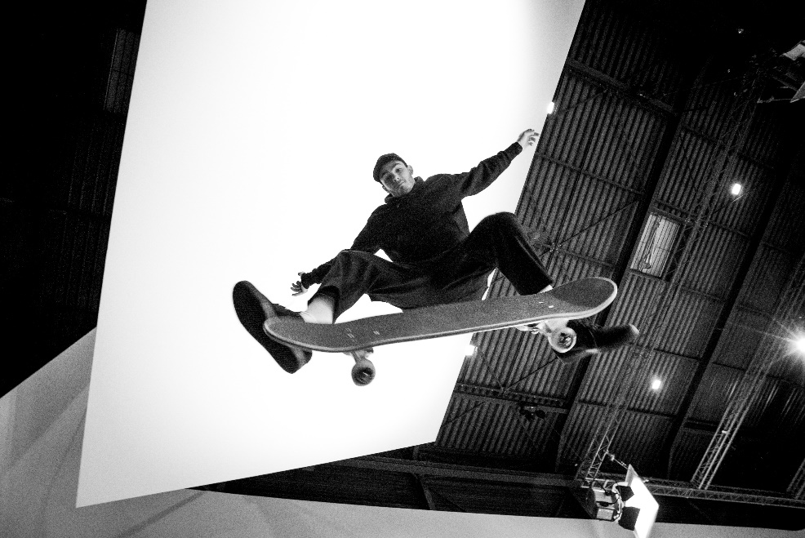


Un diseño dinámico para una edición limitada a 100 ejemplares

El reloj Riviera Aurélien Giraud Edición Especial propone una estética juvenil y dinámica con su segundero central rojo, un color enérgico presente asimismo en la letra Phi que prolonga la aguja en uno de sus extremos y en la correa. En referencia al número áureo, esta letra griega se convirtió en el emblema de Baume & Mercier en 1964. Simboliza la predilección de la Maison por la perfección de las proporciones, la precisión de las líneas, y la armonía de los materiales y colores de sus relojes.

La correa, de marcado carácter gráfico, se ha elaborado en una combinación de caucho y Alcántara con pespuntes blancos a juego con los números, los índices y las agujas de las horas y los minutos, todo ello recubierto con Super-LumiNova blanca. La lectura de la hora, muy contrastada, atrapa la mirada. En el fondo de la caja aparece un grabado creado especialmente para la ocasión, en representación del logotipo de Aurélien Giraud y la limitación de la pieza.

Esta edición está limitada a 100 ejemplares. Una cifra que alude a los 100 puntos que constituyen la máxima valoración en un run durante una competición oficial de skateboard. Incluso en su limitación, el Riviera Aurélien Giraud Edición Especial es un fiel testimonio del afán de excelencia.

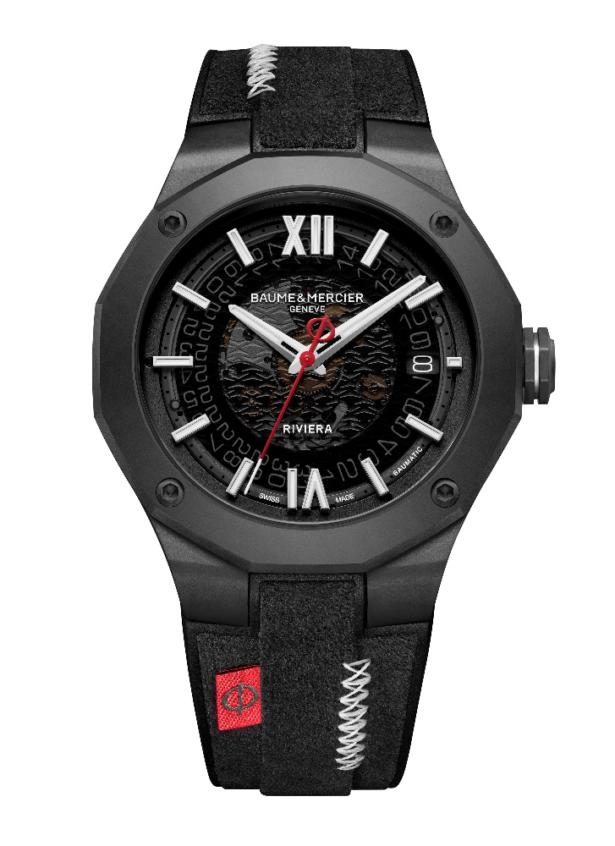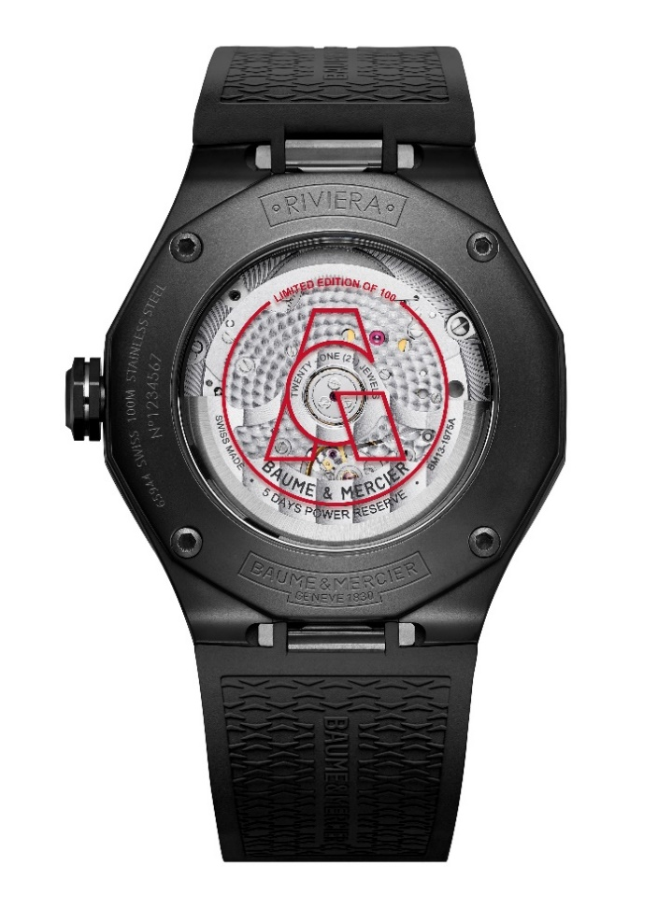

Las proezas técnicas del movimiento Baumatic

Este reloj de acabados sofisticados está dotado del movimiento Manufactura Baumatic. Este calibre de alta tecnicidad es una garantía de fiabilidad, precisión y confort. Con una durabilidad demostrada, es resistente a los campos magnéticos cotidianos hasta 1500 Gauss. Con una excelente precisión y una frecuencia de 4 Hz (28.800 vph), ofrece una autonomía destacada gracias a su reserva de marcha de 5 días (120 horas). La hermeticidad hasta 10 ATM (aprox. 100 m) completa sus ventajas técnicas.

Como todos los modelos Baumatic, dispone de una ampliación de garantía de 6 años además de los 2 años de garantía internacional estándar. Para ello, basta con activar la ampliación inscribiéndose en el sitio web de Baume & Mercier en un plazo de 60 días a partir de la fecha de adquisición: www.baume-et-mercier.com.

Riviera M0A10789

La esfera luminosa de zafiro gris ahumado revela sutilmente la decoración transparente en forma de olas transferidas característica de la colección Riviera. En una alternancia cromática acentuada, los números romanos e índices ribeteados están rodiados y recubiertos con Super-LumiNova blanca (emisión azul). Las agujas de las horas y los minutos facetadas están rodiadas y recubiertas con Super-LumiNova blanca (emisión azul). El segundero destaca por su finura y su rojo intenso. Una ventanilla ampliada a las 3 horas deja ver la fecha.

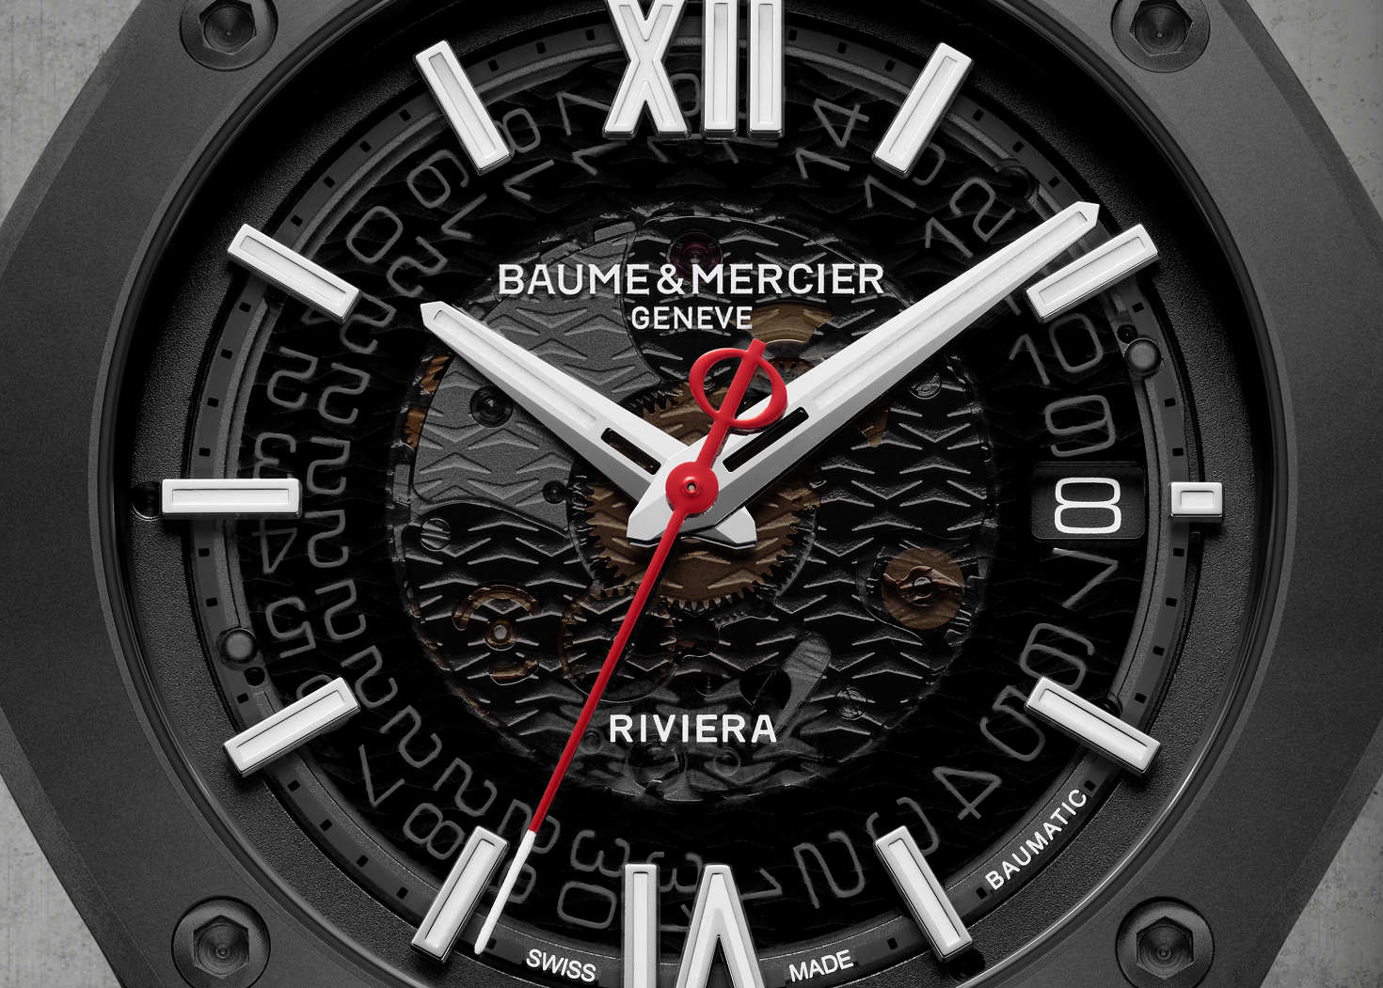

La icónica caja dodecagonal del Riviera, de 42 mm de diámetro y 10,6 mm de grosor, es de acero ADLC granallado. El cristal de zafiro abombado irrayable con tratamiento antirreflejo en ambas caras la protege. El bisel, fijado con cuatro tornillos de acero ADLC, es de acero ADLC granallado. El fondo dodecagonal, fijado también con cuatro tornillos, incorpora un cristal de zafiro que deja ver el mecanismo relojero. La corona octogonal libre, de acero ADLC granallado, se engalana con la letra Phi grabada en rojo con filete de acero.

El movimiento Manufactura automático Baumatic revela magníficos elementos como puentes perlados, platina con decoración arenada y snailed, y masa oscilante calada con motivo Côtes de Genève y snailed. Este reloj posee una reserva de marcha de 5 días (120 horas), una frecuencia de 4 Hz (28.800 vph) y una hermeticidad de 10 ATM (aprox. 100 m).

La correa integrada, con una combinación muy original de caucho y Alcántara en negro con pespuntes blancos, apuesta por la superposición de capas para crear un aspecto moderno y singular. La correa intercambiable se retira y se cambia gracias a un sistema muy fiable y robusto que permite cambiarla sin necesidad de herramientas.
Cuenta con un triple cierre desplegable de acero ADLC granallado con pulsadores de seguridad y cómodo ajuste.

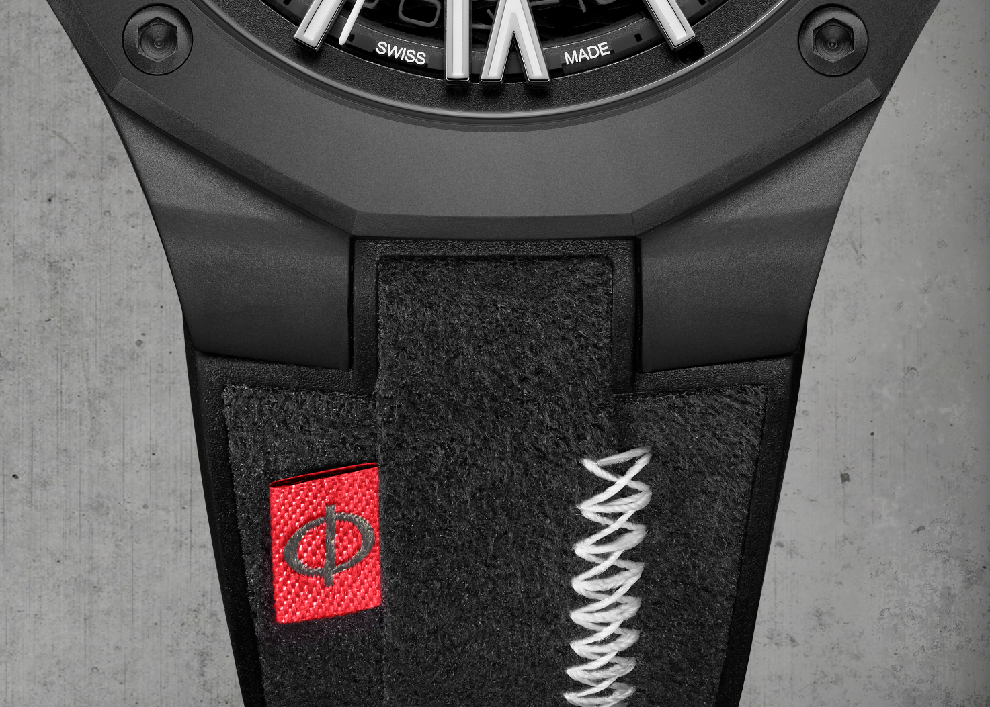

Esta expresión del Riviera rinde un conmovedor homenaje al tiempo. Un bien muy preciado para Baume & Mercier y Aurélien Giraud. Poder dominarlo para llegar cada vez más lejos es un desafío incesante, minuto a minuto. Su pasión y su experiencia compartidas constituyen la esencia de este reloj intenso y excitante.

INFORMACIÓN:

Modelo: Riviera 10789
Disponibilidad: Junio del 2024

ACERCA DE BAUME & MERCIER:

Nacida en 1830 en pleno Jura suizo, la Maison d'Horlogerie Baume & Mercier goza de reputado prestigio internacional. Tanto en su manufactura en el corazón del Jura Suizo como en su sede de Ginebra, la Maison ofrece a sus clientes relojes de la máxima calidad. La Maison Baume & Mercier, guiada por la búsqueda de un equilibrio complementario entre el diseño centrado en la forma y la innovación relojera al servicio del cliente, sigue marcando la historia de la relojería mediante la perpetuación del saber hacer estilístico y relojero que le es propio. El saber hacer de la Maison surge del encuentro entre sus fundadores, William Baume y Paul Mercier, y combina clasicismo y creatividad, tradición y modernidad, elegancia y carácter con más contemporaneidad que nunca.

www.baume-et-mercier.com

